RELATÓRIO DO TESTE
Cadastro de Contratos – Cenário 1: Preenchimento completo e salvamento.
Data do teste: 17/11/2025 16:22:29
🔄 Acessando sistema...
✅ Acessando sistema realizada com sucesso.
Screenshot: acessando_sistema
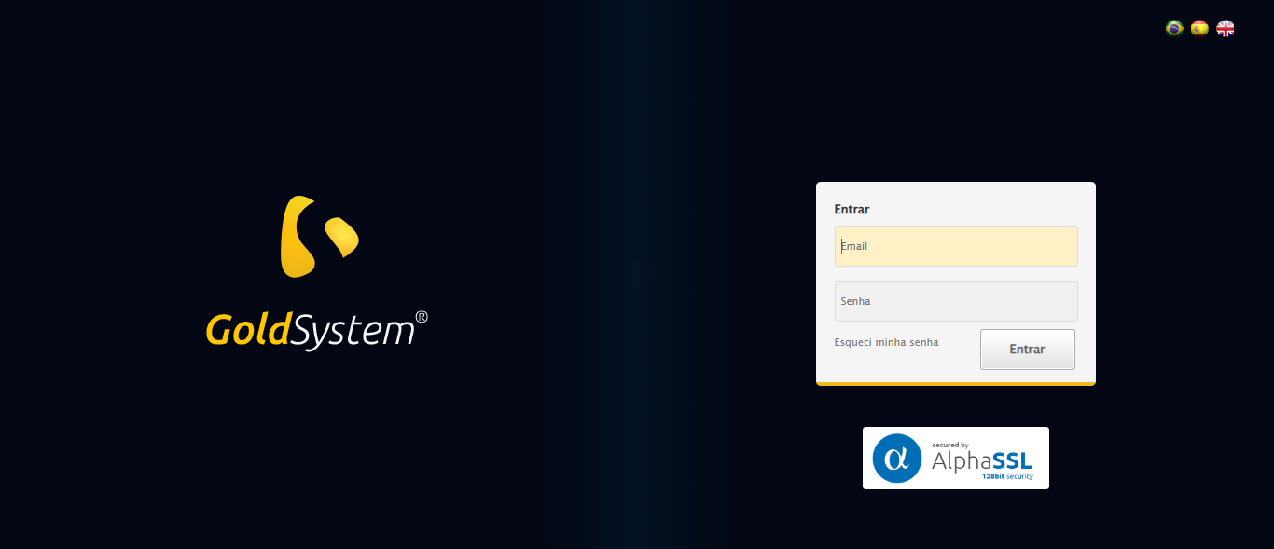
🔄 Realizando login...
✅ Realizando login realizada com sucesso.
Screenshot: realizando_login
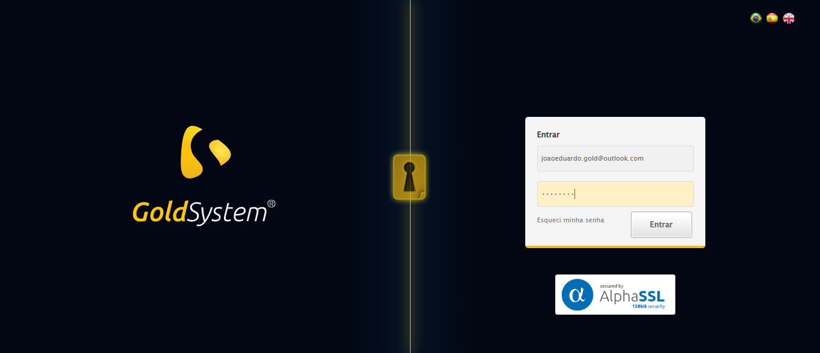
🔄 Esperando sistema carregar e ajustando zoom...
🔍 Zoom ajustado para 90%.
✅ Esperando sistema carregar e ajustando zoom realizada com sucesso.
Screenshot: esperando_sistema_carregar_e_ajustando_zoom
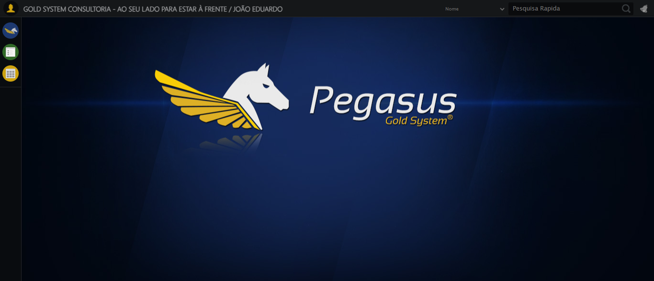
🔄 Abrindo menu Contratos...
✅ Abrindo menu Contratos realizada com sucesso.
Screenshot: abrindo_menu_contratos
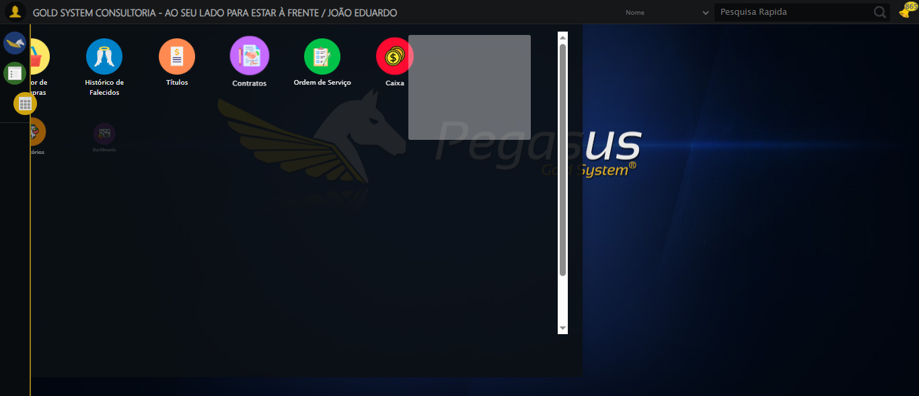
🔄 Clicando em Cadastrar...
✅ Clicando em Cadastrar realizada com sucesso.
Screenshot: clicando_em_cadastrar
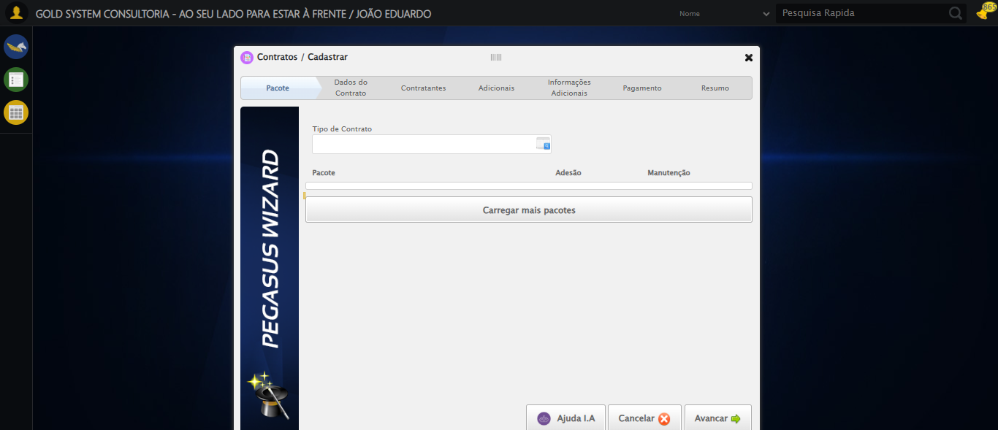
🔄 Selecionando Tipo de Contrato...
✅ Selecionando Tipo de Contrato realizada com sucesso.
Screenshot: selecionando_tipo_de_contrato
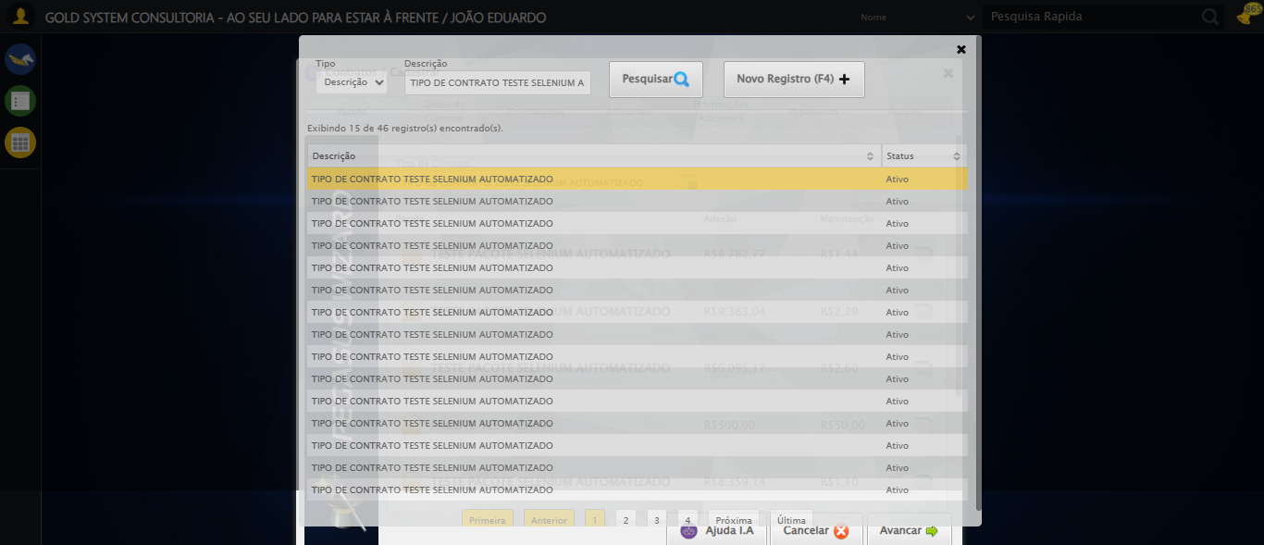
🔄 Selecionando Pacote...
✅ Selecionando Pacote realizada com sucesso.
Screenshot: selecionando_pacote
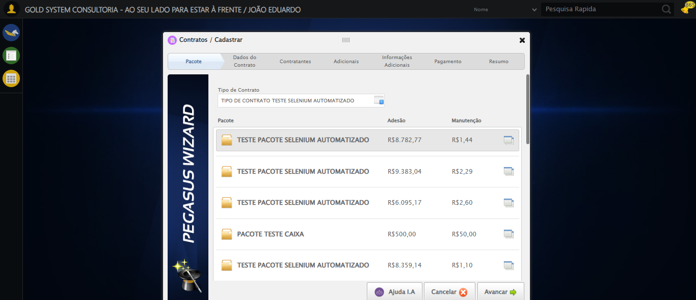
🔄 Avançando para próxima etapa...
❌ Erro ao avançando para próxima etapa: Message:
Screenshot: erro_avançando_para_próxima_etapa

🔄 Selecionando Plano Empresa...
❌ Erro ao selecionando plano empresa: Message: stale element reference: stale element not found in the current frame
(Session info: chrome=142.0.7444.163); For documentation on this error, please visit: https://www.selenium.dev/documentation/webdriver/troubleshooting/errors#staleelementreferenceexception
Stacktrace:
Symbols not available. Dumping unresolved backtrace:
0xa94093
0xa940d4
0x89e71d
0x8a5493
0x8a7864
0x8a78f8
0x8f04b2
0x8ee8e3
0x8ec387
0x8eb5fd
0x8dfd65
0x90c90c
0x8df7c4
0x90cac4
0x92ee17
0x90c706
0x8dda30
0x8ded54
0xd05744
0xd0091a
0xabc322
0xaac458
0xab31dd
0xa9c408
0xa9c5cc
0xa8675a
0x764afcc9
0x77de82ae
0x77de827e
Screenshot: erro_selecionando_plano_empresa
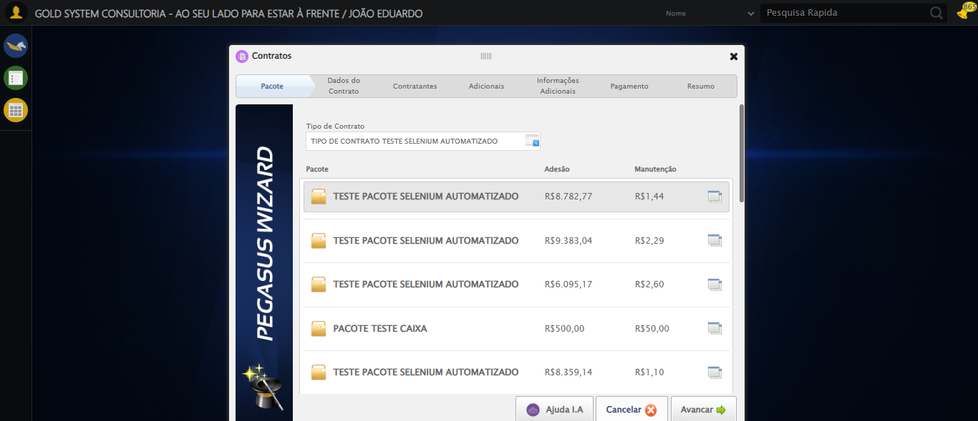
🔄 Selecionando Fonte de Informação...
❌ Erro ao selecionando fonte de informação: Alert Text: DataTables warning: table id=DataTables_Table_6 - Cannot reinitialise DataTable. For more information about this error, please see http://datatables.net/tn/3
Message: unexpected alert open: {Alert text : DataTables warning: table id=DataTables_Table_6 - Cannot reinitialise DataTable. For more information about this error, please see http://datatables.net/tn/3}
(Session info: chrome=142.0.7444.163)
Stacktrace:
Symbols not available. Dumping unresolved backtrace:
0xa94093
0xa940d4
0x89e71d
0x92f77b
0x90c706
0x8dda30
0x8ded54
0xd05744
0xd0091a
0xabc322
0xaac458
0xab31dd
0xa9c408
0xa9c5cc
0xa8675a
0x764afcc9
0x77de82ae
0x77de827e
Screenshot: erro_selecionando_fonte_de_informação
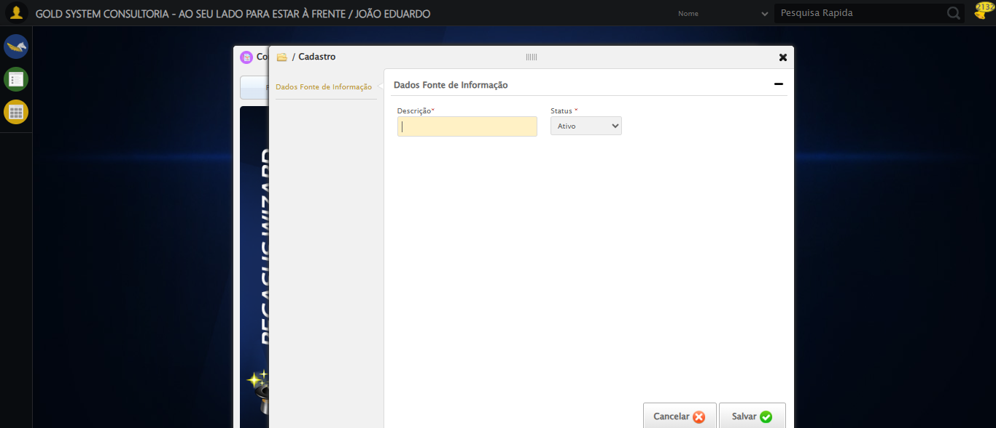
🔄 Selecionando Supervisor...
❌ Erro ao selecionando supervisor: Message: element click intercepted: Element <a class="sprites sp-openLov"></a> is not clickable at point (504, 461). Other element would receive the click: <div class="categorias overflow overflowY" style="height: 565px;">...</div>
(Session info: chrome=142.0.7444.163); For documentation on this error, please visit: https://www.selenium.dev/documentation/webdriver/troubleshooting/errors#elementclickinterceptedexception
Stacktrace:
Symbols not available. Dumping unresolved backtrace:
0xa94093
0xa940d4
0x89e71d
0x8f0580
0x8ee8e3
0x8ec387
0x8eb5fd
0x8dfd65
0x90c90c
0x8df7c4
0x90cac4
0x92ee17
0x90c706
0x8dda30
0x8ded54
0xd05744
0xd0091a
0xabc322
0xaac458
0xab31dd
0xa9c408
0xa9c5cc
0xa8675a
0x764afcc9
0x77de82ae
0x77de827e
Screenshot: erro_selecionando_supervisor

🔄 Selecionando Vendedor...
❌ Erro ao selecionando vendedor: Message: element click intercepted: Element <a class="sprites sp-openLov"></a> is not clickable at point (768, 461). Other element would receive the click: <div class="formHolder overflow" style="height: 505px;">...</div>
(Session info: chrome=142.0.7444.163); For documentation on this error, please visit: https://www.selenium.dev/documentation/webdriver/troubleshooting/errors#elementclickinterceptedexception
Stacktrace:
Symbols not available. Dumping unresolved backtrace:
0xa94093
0xa940d4
0x89e71d
0x8f0580
0x8ee8e3
0x8ec387
0x8eb5fd
0x8dfd65
0x90c90c
0x8df7c4
0x90cac4
0x92ee17
0x90c706
0x8dda30
0x8ded54
0xd05744
0xd0091a
0xabc322
0xaac458
0xab31dd
0xa9c408
0xa9c5cc
0xa8675a
0x764afcc9
0x77de82ae
0x77de827e
Screenshot: erro_selecionando_vendedor

🔄 Rolando até o Lov para selecionar o Grupo de Rateio...
✅ Rolando até o Lov para selecionar o Grupo de Rateio realizada com sucesso.
Screenshot: rolando_até_o_lov_para_selecionar_o_grupo_de_rateio
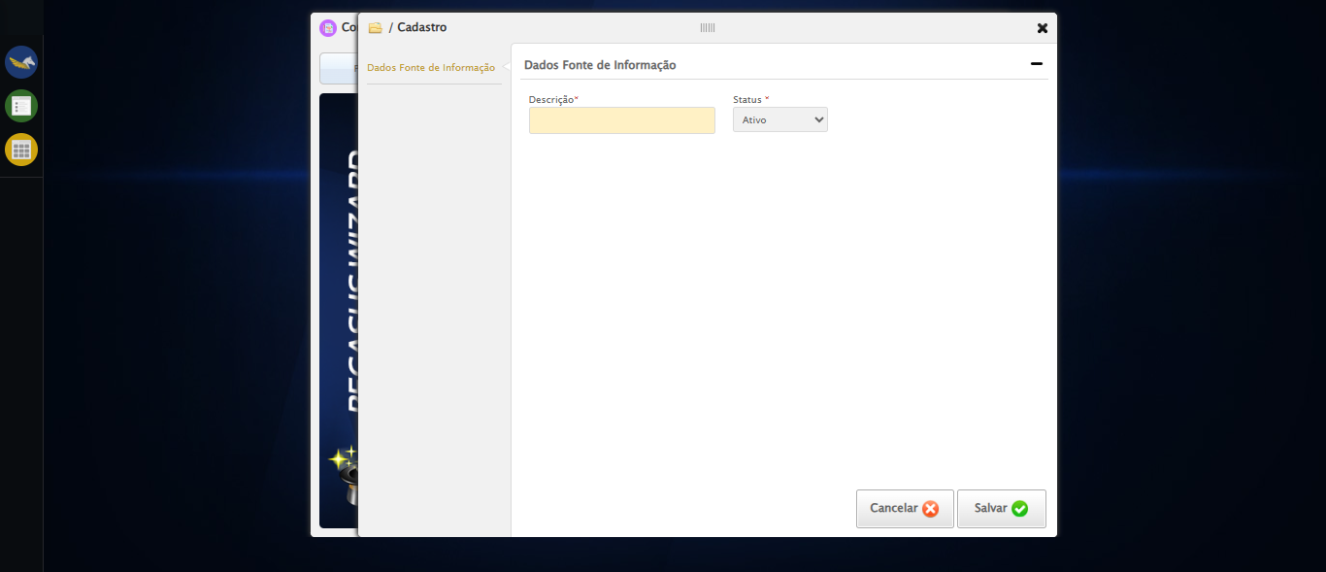
🔄 Selecionando Grupo de Rateio...
❌ Erro ao selecionando grupo de rateio: Message: element click intercepted: Element <a class="sprites sp-openLov"></a> is not clickable at point (607, 463). Other element would receive the click: <div class="formHolder overflow" style="height: 505px;">...</div>
(Session info: chrome=142.0.7444.163); For documentation on this error, please visit: https://www.selenium.dev/documentation/webdriver/troubleshooting/errors#elementclickinterceptedexception
Stacktrace:
Symbols not available. Dumping unresolved backtrace:
0xa94093
0xa940d4
0x89e71d
0x8f0580
0x8ee8e3
0x8ec387
0x8eb5fd
0x8dfd65
0x90c90c
0x8df7c4
0x90cac4
0x92ee17
0x90c706
0x8dda30
0x8ded54
0xd05744
0xd0091a
0xabc322
0xaac458
0xab31dd
0xa9c408
0xa9c5cc
0xa8675a
0x764afcc9
0x77de82ae
0x77de827e
Screenshot: erro_selecionando_grupo_de_rateio

🔄 Avançando para próxima etapa...
❌ Erro ao avançando para próxima etapa: Message: element click intercepted: Element <a class="btModel btGray" style="display: inline-block;">...</a> is not clickable at point (886, 524). Other element would receive the click: <a class="btModel btGray btcancel">...</a>
(Session info: chrome=142.0.7444.163); For documentation on this error, please visit: https://www.selenium.dev/documentation/webdriver/troubleshooting/errors#elementclickinterceptedexception
Stacktrace:
Symbols not available. Dumping unresolved backtrace:
0xa94093
0xa940d4
0x89e71d
0x8f0580
0x8ee8e3
0x8ec387
0x8eb5fd
0x8dfd65
0x90c90c
0x8df7c4
0x90cac4
0x92ee17
0x90c706
0x8dda30
0x8ded54
0xd05744
0xd0091a
0xabc322
0xaac458
0xab31dd
0xa9c408
0xa9c5cc
0xa8675a
0x764afcc9
0x77de82ae
0x77de827e
🔄 Selecionando Titular...
❌ Erro ao selecionando titular: Message:
Screenshot: erro_selecionando_titular
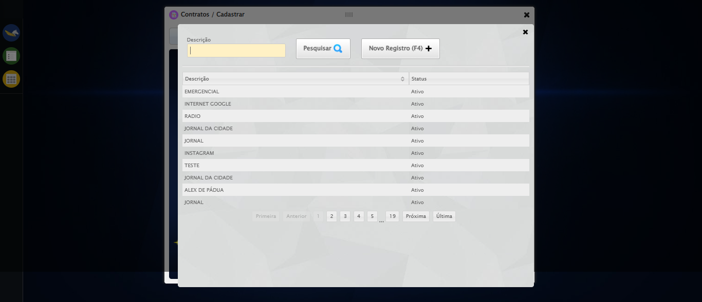
🔄 Rolando até o botão 'Salvar' para efetuar o salvamento do Titular...
❌ Erro ao rolando até o botão 'salvar' para efetuar o salvamento do titular: Message:
Screenshot: erro_rolando_até_o_botão_'salvar'_para_efetuar_o_salvamento_do_titular

🔄 Salvando Titular...
❌ Erro ao salvando titular: Message: invalid session id: session deleted as the browser has closed the connection
from disconnected: not connected to DevTools
(Session info: chrome=142.0.7444.163); For documentation on this error, please visit: https://www.selenium.dev/documentation/webdriver/troubleshooting/errors#invalidsessionidexception
Stacktrace:
Symbols not available. Dumping unresolved backtrace:
0xa94093
0xa940d4
0x89e71d
0x88d910
0x8ac714
0x913475
0x92e749
0x90c706
0x8dda30
0x8ded54
0xd05744
0xd0091a
0xabc322
0xaac458
0xab31dd
0xa9c408
0xa9c5cc
0xa8675a
0x764afcc9
0x77de82ae
0x77de827e
❌ ERRO FATAL: Message: invalid session id; For documentation on this error, please visit: https://www.selenium.dev/documentation/webdriver/troubleshooting/errors#invalidsessionidexception
Stacktrace:
Symbols not available. Dumping unresolved backtrace:
0xa94093
0xa940d4
0x89e56b
0x8dce58
0x90c7c6
0x908030
0x907563
0x86e4dd
0x86ea6e
0x86ef3d
0xd05744
0xd0091a
0xabc322
0xaac458
0xab31dd
0x86e193
0x86d848
0xe5b05f
0x764afcc9
0x77de82ae
0x77de827e
✅ Teste concluído com sucesso.

